IC-756 PRO; IC-746PRO: IC-756PROII; IC-756PROIII;
IC-7800+MixW2+ CAT интерфейс и CI-V команды
и как это работает всё вместе.
Несколько слов о цифровой связи и о некоторых темах
бесконечно повторяющихся на форумах

При сравнении работы программы в «SSTV» режиме с программами «MMSSTV 1.11G» и «ChromaPix», я не заметил, что программа MixW им проигрывала по качеству приёма. Но в удобстве использования, в оперативности, при работе с заранее подготовленными фото и картинками, а также с текстами из макросов «MixW» заметно выигрывала.
А принимая во внимание то, что из «MMSSTV 1.11G» и «ChromaPix» «MMVARI» невозможно управлять трансиверами при помощи «CI-V» команд и использовать их широкие функциональные возможности, заметно снижает привлекательность этих программ.
Фильтры «DSP» программ MMSSTV 1.11G» и «ChromaPix» программ работают на звуковой частоте!!! .
И что интересно, ведь ещё в самом начале широкого применения «CW» в связи, люди поняли, что для повышения стабильности и качества канала связи, надо сужать полосу приёмного тракта до ширины полосы канала связи и повышать его динамические параметры.
Ведь сейчас никому и в голову не придёт применять в «CW» фильтр с полосой, например 6 кГц и как фильтр основной селекции Q-умножитель (который сужая полосу, имеет свойство сильно снижать динамический диапазон). Расстояние между работающими станциями в «CW» гораздо больше, чем в «BPSK», да и участок, отведённый для этого вида связи гораздо шире, тем не менее, многие для обеспечения комфортных условий приёма применяют узкополосные кварцевые фильтры.
В режиме «BPSK» участки, отведённые для этого вида связи всего 3 кГц .
Чем диапазон частот 14 000 000 Гц. - 14 350 000 Гц, отличается от диапазона частот 14 070 000 Гц - 14 073 000 Гц? !!! И чем в этих участках отличается понятие динамический диапазон? А именно этот параметр, является причиной споров на многочисленных (DIGI) форумах. Очень многие выкладывают скрины на этих форумах, ни приводя никаких данных о динамическом диапазоне своего приёмного тракта. А ведь именно этот параметр является основным и достаточно трудно реализуемым, а вот достаточно ли динамический диапазон высок в их приёмной технике?!, реализован ли он полностью в той полосе частот, в которой они приводят свои скрины?!!!
В обоих случаях это диапазоны частот, где могут одновременно работать десятки, сотни, и более радиостанций с уровнями от долей микровольт до сотен микровольт (0,16 мкв- это чувствительность большинства трансиверов и допустим 50 милливольт- это + 60 дБ, а это динамический диапазон =110 дБ) и физические законы в этих диапазонах одинаковы. Они такие же, как и на любом другом диапазоне. Отличаются эти диапазоны только шириной частотного перекрытия диапазона или полосой перестройки и видами используемых в этих диапазонах частот мод.
В первом случае в режимах "CW и SSB” шагом настройки, являются десятки герц и килогерцы, и полоса пропускания фильтра основной селекции измеряется величинами примерно равными ширине канала связи от 0,3 кГц до 2.4 кГц и более.
А во втором случае шагом настройки являются десятки и десятые доли герц. Полоса приёма в цифровых модах у многих формируется после детектора, в звуковой карте.

Но во всех случаях, формула расчета динамического диапазона остается неизменной
20Lg (U-sign max/ U-sign min).
Где "U"-уровень сигнала в микровольтах
Данное обстоятельство требует от аппаратуры очень высокой стабильности, линейности усиления и высокого динамического диапазона всего приёмного тракта как до, так и после фильтра основной селекции до звуковой карты и не стоит думать и тем более надеяться на то, что вы всё это уже имеете, если используете фирменный аппарат.
Передающий тракт в "DIGI-модах” должен быть абсолютно линеен и в них недопустима работа даже с небольшим уровнем "ALC”.
В режиме "RX-SSB”, при небольшом избыточном усилении тракта” ПЧ”, принимаемые сигналы приобретут некоторую насыщенность (это избыточное усиление есть практически во всех трансиверах, для того чтоб гарантировано обеспечить паспортную чувствительность на всех диапазонах).
В режиме” TX-SSB”, при небольшом избыточном усилении в каскадах до фильтра, возникнут продукты ограничения, которые значительно ослабит фильтр основной селекции.
В режиме” TX-DIGI” сформированный цифровой сигнал проходит через "SSB” фильтр имеющий полосу пропускания равную всему диапазону частот, отведенному для цифровых мод, а вторые, третьи (любые кратные) гармоники сформированного сигнала не должны попадать в полосу пропускания фильтра основной селекции. Кратные гармоники сформированного "DIGI” сигнала, хоть и со значительно меньшим уровнем, беспрепятственно пройдут через "SSB” фильтр и усилившись в передающем тракте, создадут помехи другим радиостанциям.
В цифровых модах даже небольшое ограничение вызовет неприемлемое расширение спектра, которое уже ничем не отфильтровать, так как последующие фильтры имеют полосу пропускания сопоставимую с диапазонным полосовым фильтром для этих мод, что гораздо шире, чем сам канал связи.
На «КВ» диапазонах весь участок диапазона частот отведённого для цифровых мод помещается в полосу «ПЧ» «SSB» трансивера (это примерно 3 килогерца), и там усиливается, детектируется.
Только после этого все сигналы цифрового диапазона попадают в звуковую карту или интерфейс для последующей обработки.
Так как принимаемые сигналы могут иметь разницу по уровню более 100 дБ, линейность амплитудных характеристик данного приёмного тракта в принимаемой полосе частот может вызвать большое сомнение и требует тщательной проверки.
Небольшое избыточное усиление или незначительная для «SSB» нелинейность одного из каскадов, не оптимизированное усиление по каскадам после первого смесителя трансивера, никак не отразится на заявленные изготовителем параметры в режимах SSB/CW/FM.
Но всё это, в конечном счёте, значительно сузит динамический диапазон, вызовет перекрёстную модуляцию в тракте «ПЧ», в детекторе или «АЦП» звуковой карты, на скринах появятся бульдозеры, а в эфире требования уменьшить мощность и на различных форумах бесконечные обсуждения данной темы.
SSB\CW\FM -трансивер предназначен для этих мод, а для работы в цифровых модах, его нужно должным образом подготовить!!!
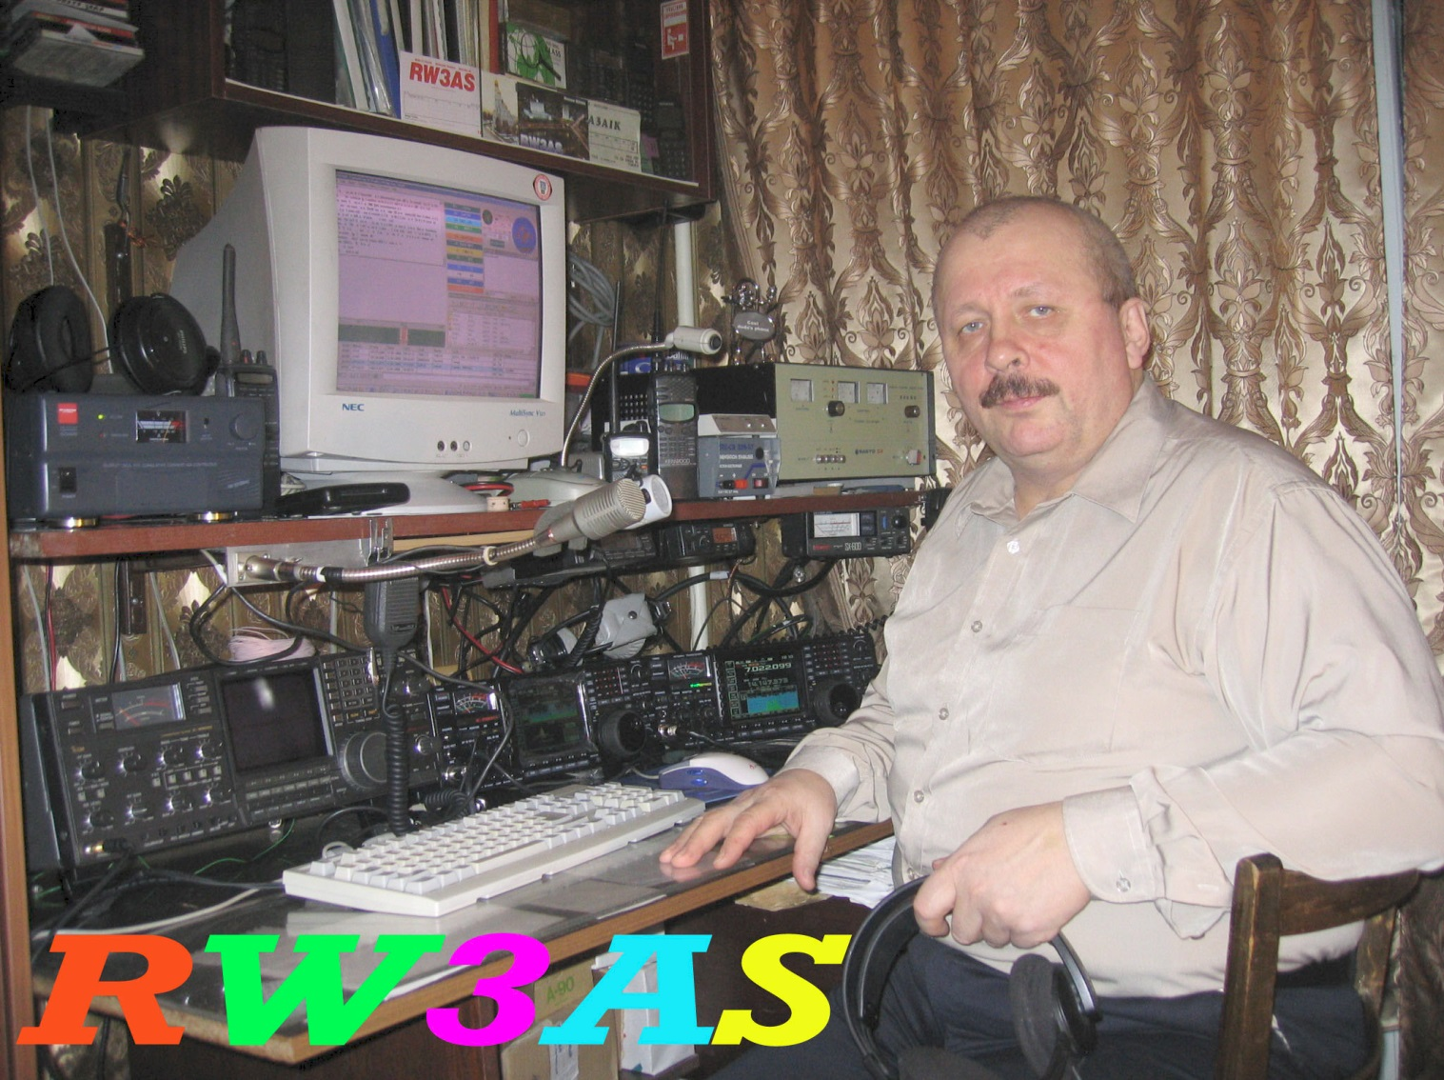

Приведённая здесь информация может быть применима к трансиверам, у которых фильтры "DSP" включены в петлю "АРУ" и которые имеют "CAT" или "USB"интерфейс, для передачи "CI-V" команд.

Краткая информация о совместной работе трансиверов фирмы ICOM и программы
MixW2

Использование CI-V команд для управления трансиверами типа IC-756PRO; IC-746PRO; IC-756PROII; IC-756PROIII; IC-7800 непосредственно из программы MixW2.

Описание перенастройки трансивера и его фильтров в режимах SSB, CW, RTTY и в DIGI модах с помощью CI-V команд.
В статье также описана возможность включения, выключения, переключения и изменения многих других функций трансиверов непосредственно из программы MixW2.
Использование макрокоманд при переключении с одной моды на другую.
Управление дополнительными функциями трансивера и запуск поиска в Интернете непосредственно из программы MixW2.
Также рассказано о работе и возможностях использования многоязыковых макросов программ MixW216 - MixW219 в цифровых видах связи, и работе цифрового магнитофона программы MixW2 в SSB режиме.
В описании приведены примеры написания макрокоманд, а в приложенных к статье файлах, находятся макросы, которые содержат все реально работающие и описанные в статье
CI-V команды.

Радиолюбители используют много различных программ от аппаратных журналов до многофункциональных программ, которые позволяют считывать частоту с трансивера в программу и управлять «TX/RX». Довольно часто используются для связи лога и трансивера используются дополнительные программы, которые обеспечивают только индикацию частоты и управление «TX/RX» по одному из портов.
Только некоторые из этих программ, могут транслировать в трансивер одну или две конфигурирующие команды и выдавать по одному из портов команды «TX/RX» и показывать частоту или диапазон. Но этого в большинстве случаев явно недостаточно.
Обеспечить управление трансивером позволяют программы называемые «TRX Manager».
Но и в этом случае управлять трансивером, вести лог и работать в выбранной моде, используя несколько программ, достаточно неудобно и совсем не оперативно из-за большого количества открытых окон этих программ.
Существует мало программ, которые позволяют объединить в себе функции «TRX Manager», аппаратного журнала, и мультимодовой программы.
Большинство из программ с такими возможностями представляют собой набор программ, позволяющих работать совместно и заключённых в одну общую, управляющую этими программами, оболочку.
Об одной многофункциональной программе, которая отлично сочетает в себе функции аппаратного журнала, «TRX Manager» и мультимодовой программы, хотелось рассказать более подробно.
Многие используют программы MixW216 - MixW219, совместно с трансиверами IC-756PRO; IC-746PRO; IC-756PROII; IC-756PROIII; IC-7800. При этом трансивер подключается к компьютеру при помощи CAT интерфейса CT-17 и COM порта или интерфейсов: RigExspert Tiny, RigExspert, RigExspert Plus, RigExpert Standard, UnicomDual и USB порта.
Некоторые радиолюбители используют самодельные или аналогичные по принципу своей работы устройства.
Если всё это у вас есть, то можно максимально полно реализовать возможности данных трансиверов, при работе во всех модах и максимально использовать возможности фильтров данных трансиверов.
Во время работы в цифровых модах, а также в «SSB» и «CW», желательно использовать интерфейс из приведённого выше списка (или аналогичный по принципу работы), гальванически развязывающий звуковую карту компьютера от входа и выхода «Н.Ч.» трансивера. Согласованный по входному сопротивлению и обеспечивающий необходимый динамический диапазон для сигналов цифровых мод, а также «RTTY» и «CW».
Интерфейс подключается к разъёму ACC1, который расположен на задней панели трансивера.
Далеко не все используют возможности программы MixW2 транслировать CI-V команды в трансивер, а ведь использовать эту возможность достаточно интересно и для владельцев указанных аппаратов практически очень полезно.
В “Instruction manual”, на предпоследних страницах, приведён достаточно обширный список выполняемых трансиверами ICOM команд.
Результаты практического применения CI-V команд трансиверов выше указанных моделей с позиции пользователя и моих предпочтений, приведены в статье, но ещё достаточно много возможностей, как программы, так и трансиверов, не реализованы в полном объёме, так как их реализация зависит от личных предпочтений.

Хотелось ещё раз отметить, что программа MixW позволяет транслировать в трансивер не только одну команду, а целую серию команд введённых в текстовое поле любой из макро кнопок, в любой моде и любой момент времени, как во время приёма, так и во время передачи.
При помощи этих команд можно быстро, нажатием всего одной макро кнопки программы MixW2, полностью подготовить трансивер к работе в любой моде, из списка мод программы.
Макро кнопками программы MixW2, можно оперативно менять полосы фильтров, включать и выключать AGC; NOTCH; NB; NR, COMP, оперативно изменять и переключать любые функции трансивера из списка CI-V команд.
Как уже упоминалось, список CI-V команд данных трансиверов очень обширен.
Наглядным подтверждением возможностей CI-V команд, данных трансиверов, является программа “HAM RADIO Deluxe”, автора Simon Brown HB9DRV. В его программе очень хорошо показана работа этих команд.
Только, к сожалению, “HAM RADIO Deluxe“содержит один модуль “BPSK”, не имеет встроенного лога, и работать в этой программе можно только в этой моде.

Программа MixW2 позволяет аналогично c «HAM RADIO Deluxe» быстро изменять многие функции вашего трансивера, в различных модах.
Она позволяет, передавать в трансивер целую группу последовательных команд, как в момент запуска из MixW2 предполагаемой моды, так и во время работы программы MixW2, в любой момент и в любой моде, как при «TX», так и при «RX».
Также MixW2 имеет множество достаточно гибких настроек интерфейса, которые позволяют достаточно легко, простым сдвиганием окон, расставить их по усмотрению пользователя. Внешний вид окон программы MixW2 используемый мной имеет вид, который можно посмотреть на фото.
Данное расположение окон и вид интерфейса программы не претендует на оригинальность, и вариантов расположения окон, и внешнего вида программы, может быть множество.
В начале статьи будет приведено краткое описания работы макросов, содержащих CI-V команды, которые предназначенные для работы с трансиверами “ICOM” указанных моделей.
Эти макросы позволяют практически реализовать уникальные возможности цифровых фильтров данных трансиверов во всех модах.
Данное описание поможет вам создать любое количество необходимых вам фильтров, которые вы можете мгновенно переключать в зависимости от складывающейся эфирной обстановки.
Далее я постараюсь рассказать о некоторых возможностях программы MixW2, которые можно использовать с трансиверами других фирм производителей.
Но в основном данная статья описывает работу программы MixW2, совместно с трансиверами: IC-756PRO; IC-746PRO; IC-756PROII; IC-756PROIII; IC-7800 - производства компании ICOM, в этих трансиверах используется CI-V протокол.
После этого постараюсь рассказать о работе многоязыковых макросов в данной программе, и как осуществить поиск в Интернете информации о станции, введённой в окно лога MixW2.
В данном описании приведены примеры написания макро команд, а в приложенных к статье файлах, находятся макросы, которые содержат все реально работающие и описанные в статье CI-V команды.
Перед применением приложенных к статье команд, рекомендую очень внимательно ознакомиться с содержанием статьи.

Так выглядит у меня режим BPSK, полоса 100 Герц
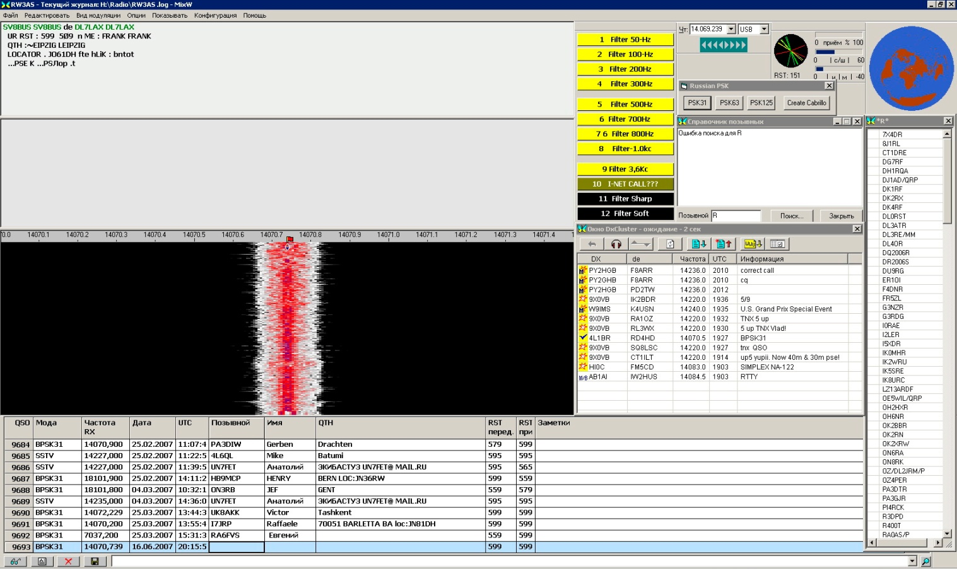
В этом режиме приёма сигнал мощной станции с уровнем более +20 дБ, находящийся в непосредственной близости к точке приёма, никак не создаст вам помех (конечно в том случае если он достаточно линеен, IMD около 30 dБ), вы можете его просто увидеть по панораме и при этом не испытывать дискомфорта. На фото экрана, в режиме «USB-D» с полосой 100 Герц видно только сигнал корреспондента, который находится в центре полосы пропускания. Сигналы других станций, находясь за полосой пропускания, не могут изменить амплитуду принимаемого сигнала и повлиять на качество приёма. Оценить крутизну скатов фильтров трансивера можно по приведённому фото водопада.
Для изменения полосы пропускания, достаточно нажать (Ctrl+Shift) и в выплывающем окне нажать F1—F9, выбрав нужную вам в данный момент полосу. Ни каких других кнопок на трансивере нажимать не требуется.
Частота, показываемая логом и шкалой водопада, полностью соответствует рабочей частоте. В программе MixW2 учитывается частота звуковой карты при работе в DIGI модах и реальная частота, указывается без ошибки с точностью до единиц Герц.
Точность показаний зависит только от точности калибровки трансивера и звуковой карты.

Так выглядит экран в BPSK режим выбора полос и фильтров, полоса 50-Герц.
Нажаты кнопки клавиатуры (Shift+Ctrl), количество возможных фильтров ограничено только количеством макро кнопок и личными предпочтениями.

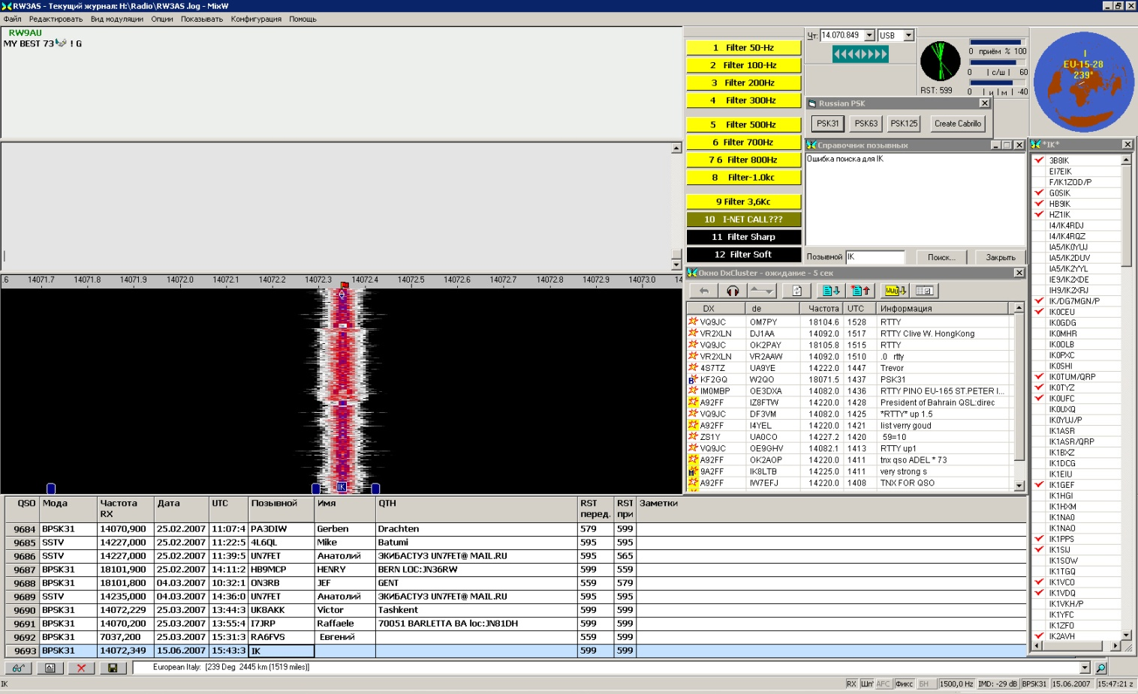

Те, кто работал или слушал, работу станций в цифровых модах знают, что сужение полосы фильтра основной селекции, при появлении очень мощной станции рядом с прослушиваемым корреспондентом, бывает просто необходимо. Полосу в этом случае хочется сделать как можно уже, но и это не всегда помогает, так как «АРУ» в большинстве трансиверов работает в более широкой полосе, а использование «DSP» и «Notch» по низкой частоте, в этом случае, просто неэффективно.

В трансиверах « ICOM», приведённых в начале статьи моделей, изменение полосы пропускания всех фильтров во всех модах, кроме CW, осуществляется симметрично от частоты 1500 Герц, которая является для всех полос центральной.
Это очень эффективно можно использовать в цифровых модах, при изменении полос фильтров.
В этом случае принимаемая станция всегда находится в центре полосы пропускания фильтра основной селекции, а частота передачи, также равная 1500 Герц, не создаст кратных гармоник, которые могли бы помешать другим станциям (при условии оптимальной установки уровней «Н.Ч.»). Полоса в первоначальный момент, может быть любая в диапазоне от 50 Герц до 3,6 кГц, (зависит от используемой моды и предпочтений пользователя) и изменить её можно с помощью CI-V команды мгновенно.
В трансиверах ICOM описываемых в статье моделей, есть возможность отключения «АРУ», но как показывает практика, в этом нет необходимости.
То, что именно в сформированной полосе работает «АРУ» в этих трансиверах, делает неоспоримым преимущество и эффективность выше указанных моделей ICOM, в цифровых видах связи. Особенно это заметно при прохождении, когда присутствуют очень мощные сигналы «S9+20 и более», совместно с сигналами низкого уровня «S2 и менее».
Использование частоты 1500 Герц, обусловлено оптимальностью её применения для цифровых мод в данных моделях трансиверов и позволяет полностью реализовать их возможности при использовании программы MixW2.
Более подробно о выборе частоты 1500 Герц, как основной, для работы в DIGI модах написано на 24 и 25 страницах данной статьи.
Всё вышесказанное, в моей практике, неоднократно позволяло без труда проводить
DX QSO, когда рядом, около 300 Герц от моей частоты, работал мой ближайший сосед.
Уровень его сигнала «S9+60 дБ», а то, что он имеет трансивер IC-756PROII и аналогичное программное обеспечение, полностью исключало взаимные помехи.

На следующей картинке экран MixW218 в режиме SSB
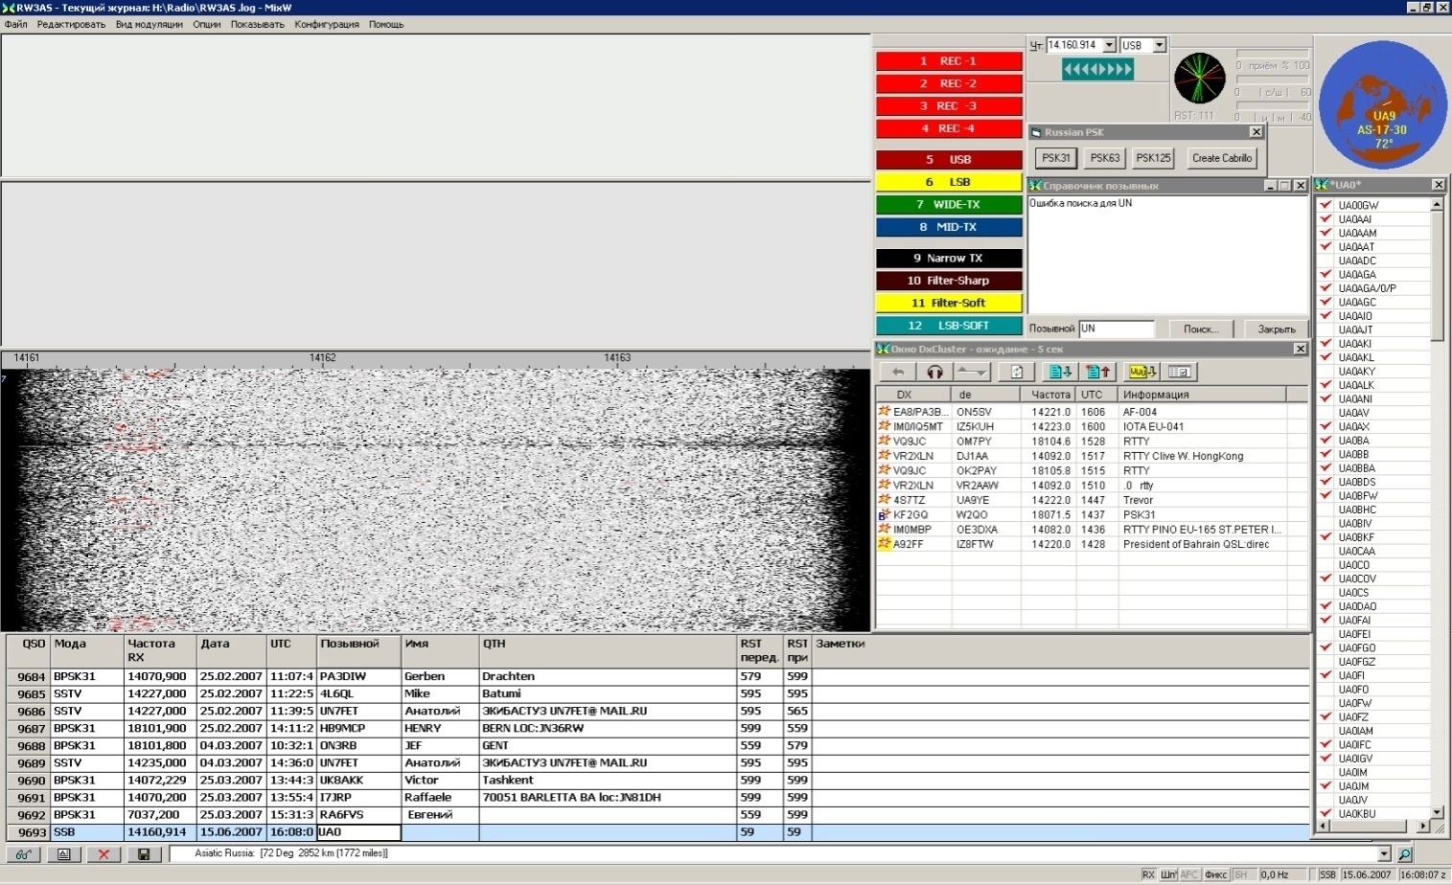
В трансивере IC-7800 имеются отличия в CI-V командах, а также в работе и в возможностях индивидуальной настройки «DSP» фильтров всех режимов. Пользователи данного продукта, приняв во внимание эти особенности, изменив и дополнив некоторые командные строки в макросах, могут использовать более широкие возможности данного трансивера полностью. Также есть некоторые отличия и в CI-V командах трансивера IC-746 PRO, макрокоманды для этого трансивера, необходимо будет также немного отредактировать, учитывая некоторые отличия CI-V команд данного аппарата.
Количество готовых к переключению фильтров, в различных модах и указанных в начале статьи моделях трансиверов, может быть различным, и ограничено только количеством отведенных для этих целей макро кнопок.

Как вы знаете, в программе MixW2 имеются макро кнопки F1----F12, дополнительные макро кнопки переключаются совместным нажатием: (Ctr +F1----F12);
(Shift +F1----F12); (Ctrl+Shift +F1----F12), это значит, что общее число макро кнопок с учётом кнопок табулятора (+; - ; / ; * ;…), может быть более 50, этого вполне достаточно для оперативного управления трансивером из программы MixW2.
Если принять во внимание тот факт, что это количество макро кнопок используется в каждой отдельной моде.
А учитывая то, что при переключении на другую моду функциональное предназначение макро кнопок может меняться, всё это в сумме даёт дополнительные эксплуатационные преимущества.
Как этим макро кнопкам присвоить в различных модах своё название и определить их функциональное предназначение, будет рассказано далее в статье.

В режиме «SSTV» отлично принимаются сигналы станций с уровнем 5, 6 баллов по «S» -метру.
Возможность программы с помощью макрокоманд, выбирать нужные шрифты, тексты и их размер, конкретно под передаваемую картинку, делает работу в этом режиме оперативной и очень удобной. Возможности «DSP» фильтров, данных трансиверов в этом режиме позволяют создать помехоустойчивый канал связи даже при очень слабых сигналах. Полоса приёмного тракта в этом режиме 1,2 кГц.

Так выглядит у меня экран MixW218 в режиме SSTV
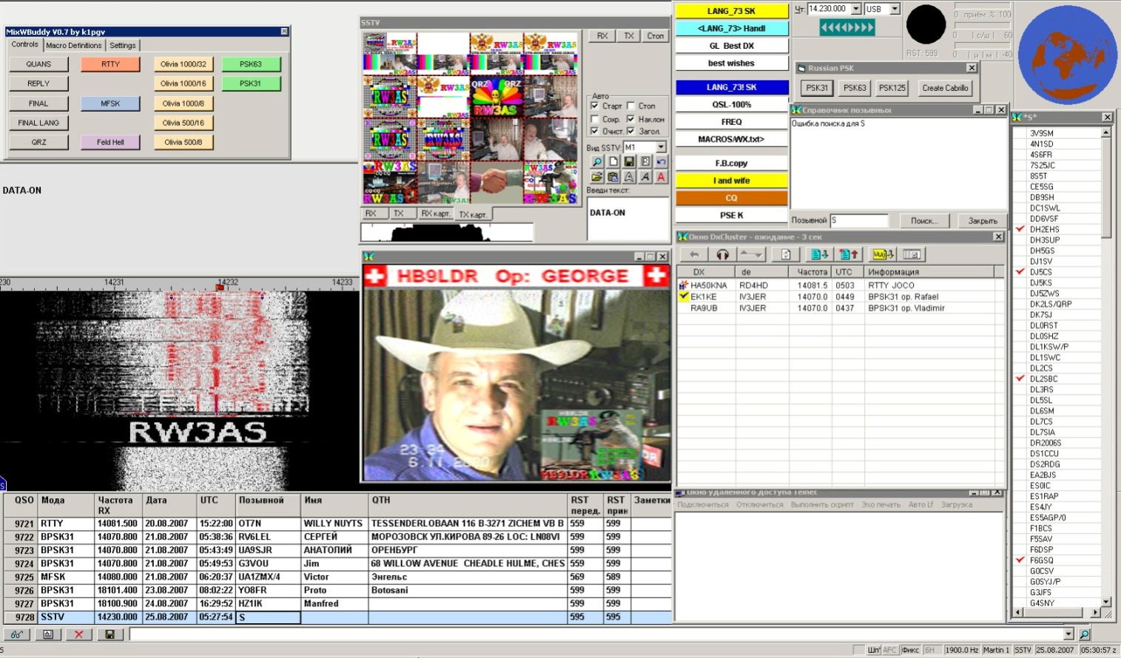
По маркёрам программы MixW2 на водопаде достаточно хорошо видно, что полоса фильтра в этом режиме оптимальна «1,2 кГц» и сдвинута к точке максимального уровня принимаемого сигнала.
Дополнительный эффект в этом режиме может дать включение «NOTCH».
Включение режима «NOTCH» в трансивере, при полосе, сдвинутой к точке оптимального приёма в режиме «SSTV», значительно улучшит качество приёма картинки при появлении в полосе пропускания тональных помех.
При нажатии: (Ctrl+Shift+F1----F12) в режиме «RTTY» представлены все возможные из имеющихся в трансивере фильтров для этого режима, которые вы сможете переключать мгновенно. В процессе работы в этом виде излучения вы сами решите, какие фильтры вам наиболее необходимы.
Сделав свой выбор, установите и расставьте нужные для вас «RTTY» фильтры, а освободившиеся макро кнопки можно будет использовать для управления другими функциями трансивера или программы.

Так выглядит экран в RTTY режиме.
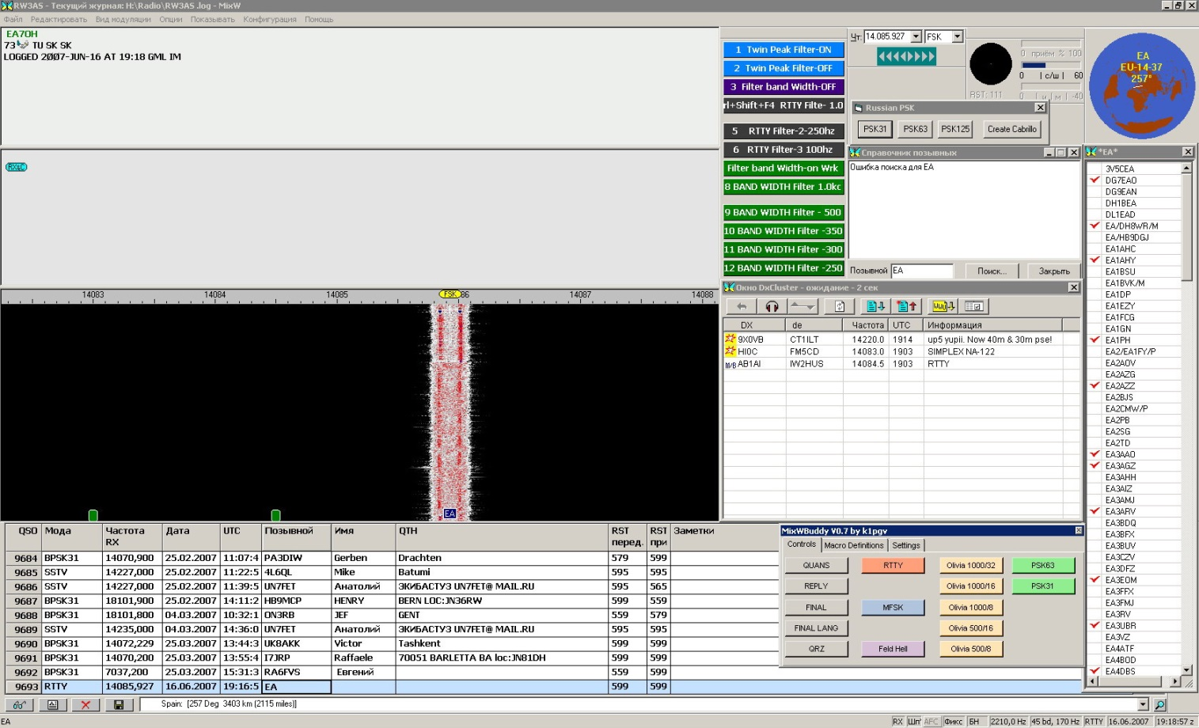

Как уже говорилось, если использовать CI-V команды (описание CI-V команд есть в "Instruction manual"), то можно значительно упростить предварительную настройку трансивера для работы в новой моде. Т.е. выставить полосу, включить нужные фильтры, включить, или отключить «NOTCH»; «AGC» и т.п.
Всё это выполняется при переключении вида работы из программы MixW2, или нажатием кнопки конфигурационного макроса, например: USB-SOFT; RTTY-DATA; BPSK-DATA или MAIN CW и т.д.

В SSB моде, при помощи макро кнопок, можно оперативно включать или выключать «COMP», «AGC», менять полосы фильтров, как на передачу, так и на прием, включать и изменять режимы работы «NOTCH», «NB», и далее любые команды из списка CI-V протокола трансиверов ICOM этих моделей.
В режиме RTTY, непосредственно из лога мгновенно менять и подбирать по приёму нужный фильтр, что невозможно сделать достаточно быстро из меню трансивера. Так как надо вызвать в трансивере меню и уже из меню включать нужный фильтр, характеристики которого можно изменять, а это требует времени и внимания.
Также, программа MixW2… позволяет реализовать цифровой магнитофон в режиме SSB, позволяющий записывать как с эфира, так и с микрофона и воспроизводить в эфир. Клавиши управления магнитофона выведены на макро кнопки.
В режиме SSTV, программа позволяет почти мгновенно выставить минимально возможную полосу для работы в этом режиме и сдвинуть её к точке оптимальной настройки.
При переходе из SSTV в SSB программа может мгновенно вернуть настройки в SSB режим, и также мгновенно вернуться обратно.
Всё это, и еще много различных функций, выполняет программа MixW2 при помощи трансляции CI-V команд в трансиверы вышеуказанных моделей.
Всё зависит от количества используемых кнопок и желания оператора использовать их по своему усмотрению.
Примерный вид управляющего макроса устанавливающего полосу фильтра основной селекции в режиме «USB-D» может иметь вид:
1. <CATCMDHEX:FEFE6EE01A0601FD>on DATA mode
2. <CATCMDHEX:FEFE6EE0010601FD>on USB IF sift-2
3. <CATCMDHEX:FEFE6EE01A0300FD>IF D Filter=50 Hz
4. <CLEARTXWINDOW>

Сразу хочу подчеркнуть, что данные команды используют CI-V Addres 6Eh используемый в IC-756PROIII, который необходимо будет установить в вашем трансивере, а в программе MixW2 выбрать IC-756PROIII или ICOM (Other) и установить адрес 6Eh.
В противном случае вам придётся изменить адрес, во всех используемых вами макросах, на адрес, который установлен в вашем трансивере.
Заменять адрес в макросах очень удобно при помощи программы «Microsoft Word», пользуясь инструментом: «правка», «заменить», что не должно вызвать у вас больших затруднений.
Программу «Microsoft Word», также удобно использовать для записи и сохранения нужных макрокоманд, с целью последующего их использования в изменённых, или вновь составленных, самим пользователем, макросах.
Вам достаточно будет из сохраненного документа с макрокомандами, скопировать нужную строку с макро командой в буфер обмена и после этого вставить её в текстовое поле нужной вам макро кнопки программы MixW2
В приведённом выше примере:
1-ая строка- это включение DATA режима (отключение микрофонного гнезда на лицевой панели)
2 строка- это выбор номера фильтра, этот параметр не используется в режиме «DATA-MODE»
3 строка- это полоса фильтра (по желанию пользователя значения полос можно устанавливать от 3,6 кГц до 50 Герц)
<CATCMDHEX:FEFE6EE01A0340FD>IF Filter=3600 Hz.

<CATCMDHEX:FEFE6EE01A0300FD>IF Filter=50 Hz
изменяя выделенные значения от 1A0340 до 1A0300 -Вы можете установить полосу фильтра основной селекции в диапазоне от 3600 Hz до 50 Hz.

4 строка - очищает передающее окно от лишней информации.

И ещё один маленький пример с пояснениями.
Привожу конфигурационный макрос для BPSK –MODE
- <CATCMDHEX:FEFE6EE00601FD>on-USB
- <CATCMDHEX:FEFE6EE0164400FD>Comp off
- <CATCMDHEX:FEFE6EE01A0601FD>on DATA mode
- <CATCMDHEX:FEFE6EE01A0301FD>IF Shift
- <CATCMDHEX:FEFE6EE01A056400FD>USB IF Filter=Sharp
- <CATCMDHEX:FEFE6EE0161201FD>-AGC Fast
- <CATCMDHEX:FEFE6EE01A0401FD>- AGC-O,1sek
- <CATCMDHEX:FEFE6EE0164801FD>Notch ON
- <CATCMDHEX:FEFE6EE0164100FD>Auto-Notch -OFF
- <CATCMDHEX:FEFE6EE0164800FD>-Noth OFF
- <EXEC:./QuickMix/QuickMix.exe ./QuickMix/volumes.qmx>
- <CLEARTXWINDOW> <AUDIOFQ:1500>
- <LOCKTX>
- <AFCOFF>
- <MODESETTINGS
- <JUMPTOTXFQ>
- <ALIGN:1500>
- <SHOW:QUICKSEARCH>
- <BAUDRATE:31.25>
- <SPZOOM:3>
- <EXEC:MixWBuddy.exe>
- <EXEC:Extended.exe>

Здесь в строках с 1 по 10-обычные CI-V команды, взятые из “Instruction manual”
трансивера ICOM, при этом справа есть необходимые пояснения, что выполняет та или иная строка.
11-строка, это запуск других программ из программы MixW2, ссылка на эту команду имеется не только в описании, но так же, и в самой программе MixW2. При клике правой кнопкой на любой макрос в окне «subset» выбираем Program control и в большом окне среди списка видим:
<EXE:command> - run program or command.

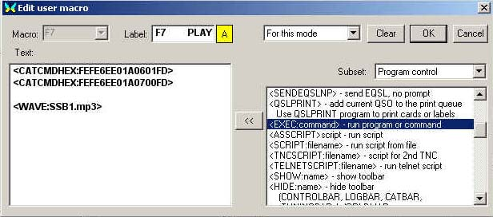

12 – 20 - пользовательские установки программы, описание которых есть и в интернете, а также и в описании программы MixW2.
21- запуск программы MixWBuddy автора K1PGV
22 - запуск программы Extended автора RA3BB

Так выглядит экран в режиме CW (нажата клавиша Shift- режим выбора полос и фильтров)

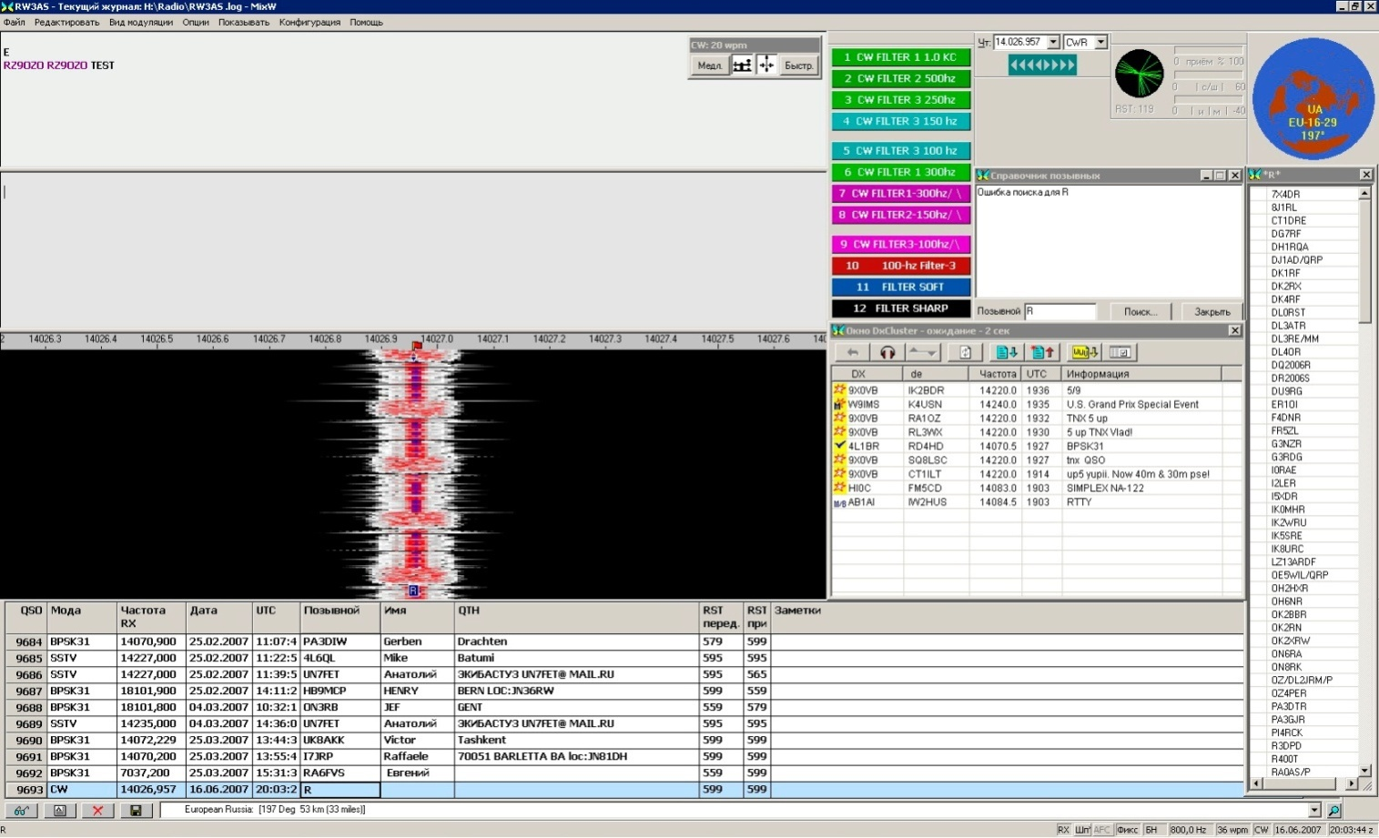

В трансиверах ICOM, серии PRO, полосы фильтров основной селекции формируются блоком DSP, работающим в последней «П.Ч.» и именно в сформированной этим блоком полосе пропускания, работает АРУ. В отличие от многих трансиверов, где блок DSP стоит после сформированной фильтрами основной селекции полосы пропускания и цепи АРУ. На это принципиальное отличие многие не обращают внимания, но именно оно даёт огромноё преимущество, если сравнивать работу DSP данных трансиверов с работой DSP в аппаратах аналогичного класса.
При работе в цифровых модах при очень узком рабочим диапазоне и большого количества рядом стоящих сигналов, сильно отличающихся по уровню, более 100 дБ. Это преимущество особенно заметно и очень даже очевидно.
Так как в выше указанных трансиверах, есть возможность качественно выделить низкоуровневый, узкополосный, сигнал BPSK; Throb; Hell и др. (любым фильтром трансивера с полосой от 50 Герц, выбираемой самим пользователем), среди сигналов очень больших уровней.
Причём, как уже описывалось, при появлении рядом со слабо принимаемым корреспондентом, сигнала с уровнем значительно превышающего 9 баллов, простым нажатием
(Ctrl+Shift) и в выплывающем окне, выбрав нажатием (F1—F9) нужную полосу, выводим мешающий сигнал за полосу прозрачности фильтра, то есть, сужаем полосу, от обзорной полосы, до минимально возможной полосы.
Характеристики фильтров описываемых трансиверов, позволяет никак не ощущать сигнал станций стоящих выше или ниже на 300 - 400 Герц относительно вашей частоты и с уровнем плюс 40 - 60 дБ.

Как уже упоминалось, в трансиверах ICOM серии PRO полосы формируются блоком DSP.
В режиме CW, коэффициент прямоугольности фильтров в этих трансиверах имеет значение около 1,3.
Это не всем нравится, говорят, что это слышно работу DSP. Именно это и называют цифровым звучанием. Правда в PRO-II, а также и в PRO-III, имеется возможность немного сгладить характеристику фильтров, включив режим SOFT (SOFT-сглаживание скатов в верхней части характеристик фильтров).
Но когда этого не хватает, изменить мнение о звучании DSP в «CW», и более полно реализовать возможности трансивера в этом режиме можно, меняя характеристики фильтра при помощи ручек «TWIN PBT».
Известно (из инструкции Service manual), что в IC-746PRO; IC-756PRO; IC-756PROII;
IC-756PROIII, если в режиме «CW» установить полосу шире 500 Герц, и дальше сужать её при помощи ручек TWIN PBT, то полоса будет сужаться, но крутизна скатов фильтра при этом остаётся такой, как в SSB фильтрах. Это даёт возможность сконфигурировать «CW» фильтры с меньшим коэффициентом прямоугольности, который изменяет характер звучания и делает звучание трансивера в «CW» режиме, похожим на работу трансивера с традиционными кварцевыми фильтрами, коэффициент прямоугольности которых, в лучшем случае меньше 3 и близок к 2. Макро кнопки с такими фильтрами в режиме «CW» предусмотрены: это 100 Герц; 150 Герц; 300 Герц, они обозначены значками / \.
Эти макро кнопки содержат необходимые «CI-V» команды, позволяющие мгновенно изменить значение настроек ручек TWIN PBT.
Кому этих фильтров будет недостаточно, опираясь на примеры приведённых CI-V команд, можно составить свои. Их количество ограниченно только количеством свободных макро кнопок и вашим желанием.
Остальные фильтры режима «CW» это: 100 Герц; 150 Герц; 250 Герц; 300 Герц; 500 Герц; 1кГц традиционные. Они формируются DSP, обычным для ICOM серии PRO способом.
При нажатии «MAIN CW» макро кнопки конфигурационного макроса режима «CW», устанавливаются следующие полосы: 100 Герц фильтр-1; 300 Герц фильтр-2;
300 Герц фильтр-3 «/ \»
Можно отключить макрос, не стирая его совсем, для этого надо просто убрать одну из кавычек <или>.
Однако хочу заметить, что файлы, которые запущены из текстового макроса
<FILE:TEXT-MACROS/FINAL 73.txt>, (в данном случае из папки TEXT-MACROS, но папка могла иметь любое другое название), отключить можно - убрав обе кавычки одновременно.
Для наглядности я приложил к краткому описанию папку «TEXT-MACROS», а также некоторые другие папки, содержащие необходимые и используемые программой текстовые файлы. К ним могут обращаться некоторые макросы.
К статье также приложены макросы для SSB; CW; BPSK-31; MFSK; Hell; Throb; RTTY (где RTTY-DATA макрос предназначен для работы FSK-RTTY).
Для установки макросов их надо распаковать и скопировать в папку с программой MixW2. После этого необходимо для каждой моды в программе MixW2 установить путь к макросу, предназначенному для этой моды и, естественно, отключить объединение макросов.

На вашем компьютере должны быть обязательно установлены программы: QuickMix, MixWebLookup, RIC, Iexplore.exe, как это описано ниже.

Не торопитесь устанавливать предлагаемые макросы, постарайтесь прочитать статью до конца, и полностью поняв смысл написанного, можете применять макросы, или отдельные строки из них, у себя.

Надеюсь, что статья поможет вам разобраться с составлением необходимых для вас макросов
и команд управления трансивером.
При составлении макро команд для себя, используя отдельно взятые строки макросов опубликованных в статье, помните, что написание CI-V команд также, как и их выполнение, должно происходить в определённой последовательности, иначе они правильно выполняться не будут.
Прилагаемые файлы упакованы и перед использованием, их необходимо распаковать!
А сейчас, разрешите вам напомнить, что в программе MixW2 есть возможность установки уровня Н. Ч. сигнала на передачу таким образом, что даже при максимальных значениях регулятора уровня громкости вашего компьютера, перегрузка вашего трансивера по Н. Ч. исключена.
А делается это так: нажимаем в меню «Mode».
Далее, выбираем «Output amplitude for this mode»
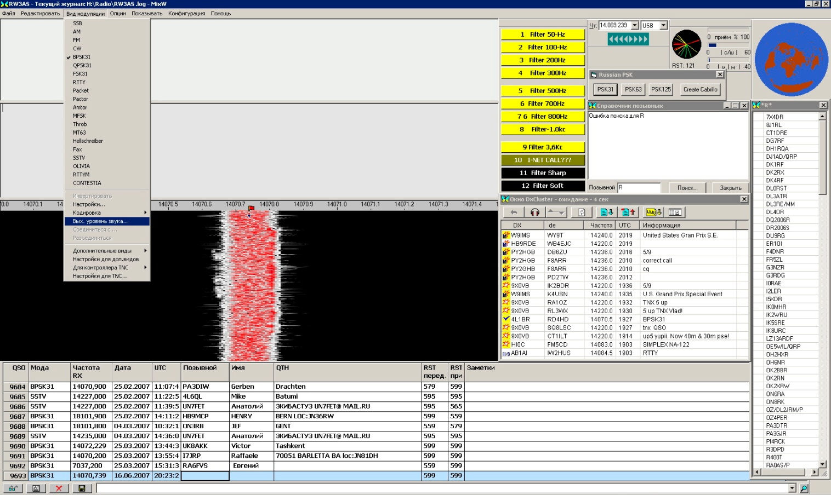

в исходном варианте там стоит значение (1.0000)

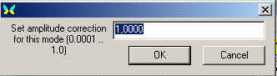

Выставляем на компьютере максимальные значения уровня громкости. После этого включаем (TX), изменяя значение (1.0000), выставляем его таким образом, чтобы на трансивере отсутствовало напряжение ALC, то есть не происходила его перекачка Н. Ч. сигналом.
В моём случае, при использовании интерфейса “RigExpert Plus”, это значение оказалось равным 0.1600.
При использовании самодельного интерфейса на операционных усилителях с развязкой на оптопарах это значение получилось равным 0.0160.
Теперь, если изменится значение уровня громкости компьютера, максимум, что может произойти - это только недостаточная раскачка, а перегрузка трансивера исключена, так как первоначально всё было установлено при максимальных значениях регулятора громкости.
Единственное, что потребуется - это установить полученное значение для всех используемых мод.
Запоминание значений уровня Н. Ч. можно осуществить и другим способом: при помощи программы QuickMix.
Для этого папка с программой QuickMix должна находиться в рабочей папке программы MixW2. Включаем трансивер на передачу и, меняя значение регулятора громкости компьютера, выставляем уровень громкости таким образом, чтобы на трансивере отсутствовало напряжение ALC, то есть не происходила его перекачка Н. Ч. сигналом.
Потом заходим в папку с программой QuickMix, вызываем QuickMix.exe, и сохраняем полученные значения в файле volumes.gmx, обязательно учитывая то, что именно эта звуковая карта работает в вашей MixW2. Файл volumes.qmx, должен быть сохранён в папке с программой QuickMix.
Так как в конфигурационных и установочных макросах заложено выполнение программы QuickMix , это строка в конфигурирующем макросе
<EXEC:./QuickMix/QuickMix.exe ./QuickMix/volumes.qmx>, то полученное значение уровня Н.Ч. будет устанавливаться автоматически, при выполнении конфигурирующего или установочного макросов, в которых должна находиться эта командная строка
<EXEC:./QuickMix/QuickMix.exe ./QuickMix/volumes.qmx>
<EXEC:.\QuickMix\QuickMix.exe ./QuickMix/outvolumes.qmx>- Данная командная строка возвращает уровень звуковой карты на максимальные значения при выходе из программы MixW2.
Т.е. при выходе из программы выполняется командная строка в макросе «OnEndMixW»
Прошу вас внимательно отнестись к приведённым выше выделенным настройкам уровня подаваемого «Н.Ч.» сигнала. Если все приведённые рекомендации выполнены, то ваш сигнал в цифровых модах будет безупречен.
Хотелось сказать, что предлагаемые макросы проверены и будут работать с трансиверами: IC-756PRO; IC-756PROII; IC-756PROIII, IC-746PRO; IC-7800, так как команды данных трансиверов используют одинаковый CI-V протокол, а возможно и к IC-7000, который, к моему сожалению, пока не тестировался с приложенными к статье макросами. Макросы для IC-7800 несколько корректировались, так как CI-V команды и более широкие возможности индивидуальной настройки «DSP» фильтров этого трансивера, имеют отличия и особенности, в RTTY режиме эти отличия наиболее значительны. Приложенные к статье макросы переключающие фильтры RTTY режима к трансиверу IC-7800 не подходят. Также есть некоторые незначительные отличия в командах IC-746, например, адреса «CI-V» команд начинающихся с адреса «1A» в 756 PRO2 и 756 PRO3 имеют аналогичное функциональное назначение в IC-746PRO, но начинаются с другого начального адреса. Прочитав статью, вам не составит труда изменить эти команды, сравнив описание «CI-V» команд этих трансиверов.
Как уже писалось, при использовании конфигурирующих и управляющих макросов в данных трансиверах необходимо установить адрес 6Eh, или в самих макросах содержащих CI-V команды, заменить адрес 6E на адрес, используемый в вашем трансивере.
Как это сделать, было описано выше. Текст в информационных макросах может быть любой по желанию и предпочтениям пользователя.
Можно отметить, что аналогичная возможность конфигурации трансивера с помощью внешних команд есть у программы Mmvari. Правда, эта программа может транслировать только одну команду. И это очень сильно ограничивает её возможности
Ниже приведён пример включения фильтра «100 Герц» в трансивере, при помощи установочного макроса в MMVARI BPSK MODE

<%RadioOut=\$FEFE6EE01A0601FD>on DATA mode
<%RadioOut=\$FEFE6EE0010601FD>on USB IF Filter-2

<%RadioOut=\$FEFE6EE01A0301FD>IF D Filter=100 Hz

<%RadioOut=\$FEFE6EE01A0601FD>on DATA mode
<%RxCarrier=1500>
<%TxCarrier=1500>
<%ClearTXW>
<%NETOFF>
<%AFCOFF>
<%MODE=BPSK>
Так что все желающие могут попробовать и с этой программой.

А сейчас попробую рассказать про многоязыковые макросы программы MixW216 - MixW218, как они работают и как это можно использовать.

В ОФИЦИАЛЬНОМ РЕЛИЗЕ СКАЗАНО следующее:
(MixW 2.16 от 5 декабря 2005): введено языковые расширения (см. lang.ini). Как пример: секции [MASK] и [DXCC] определяют правила изменения названия
макроса, зависящего от текущего позывного. Например,
<LANG_HELLO> будет передавать <RUS_HELLO> для R* и U* позывных, <DEU_HELLO> для немецких позывных, и так далее. Если нет никакого правила, выполняется только <HELLO>.
Как это работает, попробую пояснить.
Принадлежность корреспондента к тому или иному языку определяется по его префиксу из списка файла языкового расширения (Lang.ini), который можно корректировать по своему усмотрению в любом текстовом редакторе. Определение языкового расширения осуществляется после ввода позывного корреспондента, в окно «Call» программы MixW2.

Теперь приведу как пример макрос:
1. <TX>
2. <CALL> de <MYCALL>
3. ok <NAME> in <QTH>
4. <LANG_THANKS>,
5. my QSL is 100% ok
6. QSO logged: // <DATE> // Time-<TIME> // Freq=<MHZ:6> //
7. QS0 nr-- <QSONR:MODE> in <MODE> Mode
8. <LANG_73! SK>
9. <CALL> de <MYCALL>
10. <SAVEQSO> <RX> <RXANDCLEAR>
11. <AUDIOFQ:1500><LOCKTX><AFCOFF>

В данном макросе 1-ая строка, 2-ая и 3-я строки вопросов не вызывают и пояснений не требуют. В четвёртой строке, содержится обращение к многоязыковому макросу, находящемуся в таблице, признаком которого является LANG и «_».
Таблица с многоязыковыми фразами, которые можно составлять, редактировать и дополнять по своему усмотрению, имеет вид:
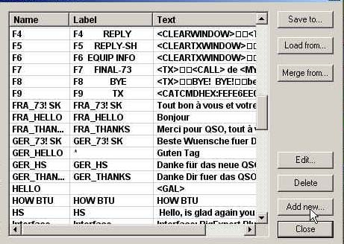

Для вызова данной таблицы надо проделать следующее: нажать «CONFIGURE» в верхней части окна MixW2, затем выбрать «Macros for this mode». После чего появится окно с именем макроса для данного вида моды и его расположения на компьютере,

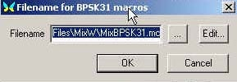

Проверяем. Если всё правильно - то нажимаем кнопку “EDIT”. После этого появится таблица. Как видно из фото, в таблице, в колонке «NAME», имеется несколько фраз с именем «THANKS», имеющие признаки многоязыкового макроса «_». Вот из этого списка и будут переданы фразы, язык которых зависит от префикса станции.
Номера строк с 5 по 7 комментариев не требуют и могут быть вообще исключены.
В 8-й строке опять будет выполнен <LANG_73! SK> и выдана фраза: «Beste Wuensche fuer Dich und die Familie 73! –SK» - для станций с немецкими префиксами из списка многоязыковых фраз, имеющихся в таблице.
Содержание строк с номерами 9, 10, 11, пояснений не требует (номера строк проставлены для простоты пояснения, и никакого значения на работу макросов не оказывают).
Ввести новую фразу в таблицу просто. Для этого в этой таблице нажимаем «Add new» в графу «Name», пишем название макроса (Label-любой). Можно использовать аналогичное - «Name». При выполнении макроса, содержащего ссылку на имя, введённое в данную таблицу, данная фраза из этой таблицы и будет воспроизведена.
Как видно из приведённого примера, создать нужный макрос и сделать так, что он будет звучать на нужном языке, совсем не сложно.
Однако это не всегда можно использовать, так как при использовании, например приветствия, прописанного на незнакомом языке, может вызвать желание вашего корреспондента на этом языке вам и ответить.
Тем не менее, эта возможность MixW216 - MixW219 достаточно интересна, и позволяет более полно использовать макро кнопки.

Приведу ещё один пример. В поле “Macro” пишем название макроса, например:” ITA_73! SK”, где: «ITA» итальянский язык, нижнее подчёркивание - это знак, определяющий, что это многоязыковой макрос, а «73! SK» - это название самого макроса. «Label» --любой (у меня он аналогичен названию макроса) и, если текст будет прописан как «73! SK Ciao Ciao Bye» - эта фраза будет передана в эфир при работе с итальянскими станциями. И, соответственно, если имя макроса будет просто «73! SK», Label-любой, текст, при передаче будет: 73! SK Bye Bye. Также, если и в файле “Lang.ini” в графе [MASK] не будет записи I*=ITA - то эта фраза будет звучать как 73! SK Bye Bye.
ВНИМАНИЕ! При использовании предлагаемых мной макросов в некоторых фразах будут выданы данные и фразы, не имеющие отношения к вашему позывному (например: имя, QTH, и т.п.). Поэтому при их использовании, внимательно проверьте все приведённые мной макросы и текстовые файлы, которые намерены использовать у себя, измените используемые в них некоторые имеющиеся там данные и фразы. Проверьте также все данные в таблице многоязыковых фраз во всех модах, которыми Вы предполагаете работать.
Я думаю, что это не вызовет у вас больших затруднений.
Ещё раз напомню, что просмотреть, дополнить и скорректировать файл языкового расширения “Lang.ini” можно в любом текстовом редакторе. От этого файла зависит принадлежность префикса тому или иному языку.
В программе MixW заложена возможность чтения и запуска файлов, а также исполнение макрокоманд, находящихся в отдельных папках в каталоге MixW, что я и использую в своих макросах. Эту возможность очень удобно использовать для передачи данных, которые могут меняться в течение дня (например, о погоде), эти данные удобно хранить в отдельной папке (например, TEXT-MACROS), находящейся в каталоге программы MixW2.
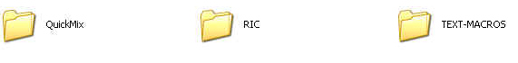
Вызвать нужный текстовый файл из папки TEXT-MACROS можно при помощи команды <FILE:TEXT-MACROS/WX.txt>. При использовании в различных модах команды<FILE:TEXT-MACROS/WX.txt>, файл WX.txt, находящийся в вышеуказанной папке, придётся корректировать только один раз, и он будет использоваться во всех модах. Для различных случаев у меня используются нижеперечисленные текстовые файлы, находящиеся в папке -TEXT-MACROS.
Внутреннее содержание этих текстовых файлов Вы готовите заранее.
Их количество, как и содержание, может быть любое.
При использовании команды, например:
<FILE:TEXT-MACROS/my TX.txt><FILE:TEXT-MACROS/Interface.txt>
<FILE:TEXT-MACROS/WX.txt> , внутреннее содержимое некоторых из текстовых файлов, входящих в папку «TEXT MACROS», будет передано.
В данном примере - из первого текстового макроса: - «my TX.txt» - это папка с данными о вашей аппаратуре. Фраза, находящаяся в текстовом файле Interface.txt - из второго текстового макроса. Там должны быть данные о вашем интерфейсе. Фраза из файла: «WX.txt» - из третьего макроса. Где: «WX.txt» - это есть данные о погоде. Этот текстовый файл наиболее часто изменяемый и он применяется во всех используемых модах.

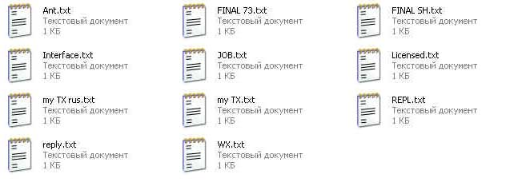
В предлагаемых мной макросах заложено выполнение программы MixWebLookup, которая позволяет осуществить поиск данных в Интернете. Программа MixWebLookup, скачана из Интернета. Некоторые из адресов, где можно скачать эту программу, приведены ниже:
http://www.rigexpert.net/MixWebLookup3.zip; http://rigexpert.com/Downloads.html
http://www.mixw.net/files/MixWebLookup3.zip
Все файлы этой программы должны находиться в каталоге MixW2.
В программе MixW2 имеется возможность вызова программы Russian Internet Callbook (RIC), Которая вызывается командой: <EXEC:./RIC/ricwin.exe> записанной в одну из макро кнопок.
Программа MixW2 только запускает «RIC-Callbook», и работать с ним можно в отдельном окне, как с отдельной программой. Данные RIC-callbook регулярно обновляются, и обновить их можно с адреса: http://ric.cqham.ru/download/ric.zip. Последнее время «RIC-Callbook», на Краснодарском сайте не поддерживается и не обновляется.
Папка, имеющая название “RIC” и содержащая файл ricwin.exe, должна находиться в каталоге MixW2. Файл RIC.dbf должен находиться в каталоге MixW2. Файл RIC.cdx, необходимый для работы программы «RIC», сформируется автоматически в каталоге программы MixW2, после первого запуска программы. При обновлении программы «RIC», файл RIC.cdx необходимо удалить. Описание и команды включения программы «RIC», помогут вам разобраться с включением и запуском любой другой необходимой вам программы из каталога MixW2.
При эксплуатации программы MixW2 выяснилось, что запуск других программ из рабочего окна программы Mixw2, даёт возможность запустить поиск данных о корреспонденте по Интернету непосредственно на сайтах:
http://qrz.com;
http://hamcall.net ;
http://www.dxwatch.com .
Учитывая то, что программа «MixWebLookup» работает, не совсем корректно, иногда желательно использовать такой поиск.
Позывной интересующей станции вводится в окно лога MixW2 «Call» как обычно, и при помощи команд, которые приведены ниже, включается поиск по трём наиболее популярным Интернет сайтам:
<EXEC:TEXT-MACROS/IEXPLORE.EXE http://qrz.com/callsign?callsign=<CALL>>
<EXEC:TEXT-MACROS/IEXPLORE.EXE http://hamcall.net/call?call=<CALL>>
<EXEC:TEXT-MACROS/IEXPLORE.EXE http://www.dxwatch.com/lookup.php?cs=<CALL>>
Причём при использовании этих команд, не требуется дополнительного введения позывного искомой станции, в поисковое окно данных сайтов.
Эти команды должны быть вложены в одну из свободных макро кнопок, которая и нажимается для осуществления поиска.
Выполнение этих команд требует постоянного подключения к Интернету, а использование всех трёх сайтов для поиска потребует довольно больших ресурсов от вашего компьютера (Ваш компьютер должен иметь большую оперативную память, быть достаточно быстрым и скоростным, а Интернет – канал должен иметь хорошую скорость). После выполнения поиска при помощи этих команд у вас появятся три окна, в которых и находится искомая информация о корреспонденте, после прочтения которой, окна надо закрыть.
Правильное исполнение этих команд обеспечивает наличие в папке «TEXT-MACROS» запускающего файла веб-браузера IE6 «IEXPLORE.EXE», который надо поместить в эту папку.
(ОБРАТИТЕ ВНИМАНИЕ, что у меня в "EXPLORER", добавлена буква "I" в начале и он без буквы "R" на конце, так было в самом первом описании работы CI-V команд и в приложенных к этому описанию папках и макросах).
Команду поиска можно выполнить также несколько иначе:
<EXEC:c:/Program Files\Opera\Opera.exe http://qrz.com/db/=<CALL>>.
В данном случае поиск будет осуществлён из каталога С:/Program Files c веб-браузером “Opera”, на сайте « http://qrz.com ». Для этого сайта у меня хорошо работал и такой макрос с эксплорером запускаемым из папки с Windows <EXEC:C:/WINDOWS/explorer.exe http://www.qrz.com/db/<CALL>>
Поиск на двух других сайтах, стабильно работал с IE6, помещённым в папку "TEXT-MACROS"
Лично мне нравится браузер Opera AC, который у меня находится в папке C:\Program Files\Opera AC 3.7. При использования этого браузера я использую следующие макросы:
<EXEC:c:/Program Files\Opera AC 3.7\Opera.exe http://qrz.com/=<CALL>>
<EXEC:c:/Program Files\Opera AC 3.7\Opera.exe http://www.dxwatch.com/lookup.php?cs=<CALL>>
<EXEC:c:/Program Files\Opera AC 3.7\Opera.exe http://hamcall.net/call?call=<CALL>>
При использовании Opera AC 3.7 желательно чтобы браузер был предварительно запущен, что несколько убыстряет поиск, так как не затрачивается время на запуск самого браузера.
Если вы желаете осуществлять поиск отдельно, по одному из указанных в команде сайтов, то команды надо разделить по макро кнопкам и соответственно каждой присвоить своё имя, в этом случае поиск будет происходить быстрее, и занимать меньше ресурсов компьютера.
Для написания статьи использовалось описание работы MixW2 из Интернета, и “Instruction manual” трансивера ICOM на английском языке. Никакими другими источниками я не пользовался.
Приложенные к статье макросы, должны заработать сразу с трансиверами: ICOM-756PRO, ICOM-756PROII, ICOM-756PROIII, если в трансиверах будет установлен адрес 6Eh. Трансивер IC-7800 имеет некоторые отличия в CI-V командах, особенно в режиме RTTY, но после прочтения статьи написать новые команды для RTTY режима этого трансивера, вам будет значительно проще.
Приложенные к статье макросы, проверены в работе с трансиверами этих моделей и содержат все команды, о которых упоминается в статье.
После установки и запуска программы MixW2, простым сдвиганием за левые стороны окон программы вы можете расставить их по своему желанию и изменить их форму.
Цвет шалы водопада также может быть любой и выбирается при последовательном нажатии следующих кнопок интерфейса MixW и кнопок в выпадающих окошках:
- View (показывать)
- Spectrum (окно спектра)
- Colors (цвет)
- Waterfall Palette ( палитра водопада)
Появляется данное окно палитры водопада, в котором и есть возможность редакции цвета водопада.
Изменив цвета отдельных сегментов редактора, вы можете выбрать ту палитру, которая наиболее благоприятна для вашего восприятия.
Посмотреть на выбранную вами палитру непосредственно на водопаде, вы можете, нажав кнопку Apply (Принять), а сохранить, нажав кнопку Save (Сохран), назвав удобным для вас именем сохраняемый файл, который сохранится в папке с MixW2 с расширением *.PAL
В моём случае окно палитры такое:
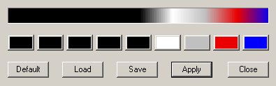
При выходе из программы, настройки вашего интерфейса запомнятся в файле «MixW2.ini».
В заключение статьи хотелось рассказать про ещё одну интересную возможность MixW2.
В программе есть возможность конфигурации трансивера при первом включении программы и при переходе с одной используемой моды на другую. А также есть возможность использования некоторых кнопок табулятора на клавиатуре «+; - ; / ; * ; …», как «горячие клавиши».
Для того, чтобы при изменении вида работы в MixW2 (CW; SSB; BPSK; SSTV; MFSK и др.), трансивер конфигурировался (подготавливал все необходимые фильтры и другие функции трансивера), для работы в выбранной моде, надо в стартовую команду прописать соответствующий конфигурационный макрос, содержащий в себе все необходимые установочные команды.
Делается это так: включаем MixW, нажимаем «Configure», во всплывающем меню выбираем «Macros for this mode», после этого в окне:
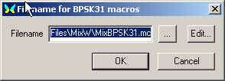
Выбираем и нажимаем «Edit »
После чего появится окно таблицы, в котором находятся многоязыковые макросы.
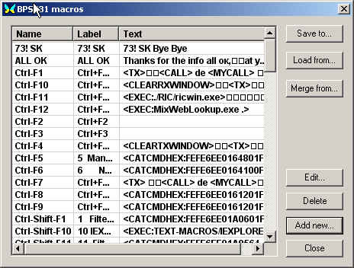

Далее нажимаем «Add new», после чего появится таблица «Edit user macro». В окне «Macro» выбираем «OnStartMode» и в окно «Text» вводим установочные CI-V команды.
Выполнение этих команд из данного окна и будет подготавливать (конфигурировать) трансивер для работы в данной моде.

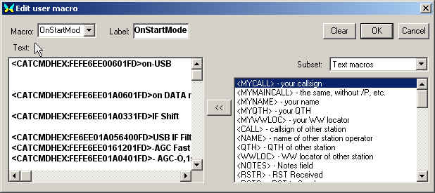

Для примера, конфигурационные (установочные) команды для BPSK могут иметь вид:
<CATCMDHEX:FEFE6EE00601FD>on-USB
<CATCMDHEX:FEFE6EE01A0601FD>on DATA mode
<CATCMDHEX:FEFE6EE0164400FD>Comp off
<CATCMDHEX:FEFE6EE01A0315FD>IF Shift
<CATCMDHEX:FEFE6EE01A056400FD>USB IF Filter=Sharp
<CATCMDHEX:FEFE6EE0161201FD>-AGC Fast
<CATCMDHEX:FEFE6EE01A0401FD>- AGC-O,1sek
<CATCMDHEX:FEFE6EE0164801FD>Notch ON
<CATCMDHEX:FEFE6EE0164100FD>Auto-Notch -OFF
<CATCMDHEX:FEFE6EE0164800FD>-Notch OFF
<AUDIOFQ:1500
<EXEC:./QuickMix/QuickMix.exe ./QuickMix/volumes.qmx>
<CLEARTXWINDOW>
<LOCKTX>
<AFCOFF>
<MODESETTINGS
<JUMPTOTXFQ>
<ALIGN:1500>
<SHOW:QUICKSEARCH>
<CLEARTXWINDOW>
<BAUDRATE:31.25>
<SPZOOM:1>
EXEC:TEXT-MACROS/MixWBuddy.exe
<EXEC:MixWBuddy.exe>
<EXEC:Extended.exe>

Как видно из примера, данные установочные команды, почти полностью совпадают с приведённым ранее в статье конфигурационным макросом.

Макросы для кнопок клавиатуры, «+; -; /; *;…» которые можно использовать как «Горячие клавиши», прописываются точно также.
В окне, «Macro» выбираем макро кнопку (Горячую клавишу), а в текстовое поле вносим предполагаемую команду, которую будет выполнять данная «Горячая клавиша». Команды, которые будут введены в эти макро кнопки, пишутся самим пользователем.
Их предназначение зависит от поставленных задач и личных предпочтений.

Во время включения установочных макросов обратите внимание на точность выполнения CI-V команд, в «SSB» режиме. Если все команды выполнены точно, то фильтры и «Shift» будут установлены в следующем порядке и иметь соответствующие значения:
FIL1=2,7kc; Shift = - 100 Hz
FIL2=2,1kc; Shift = - 150 Hz
FIL3=1,8kc; Shift = - 200 Hz.
Как видно, при различных полосах, значения «Shift» разные, это аналогично сдвигу частоты опорного кварца при различных фильтрах SSB режима.

Изменение «Shift» (изменение настройки ручек «TWIN PBT»), убирает неприятную окраску сигналов при приёме и делает звучание более комфортным во всех 3-х фильтрах используемых и конфигурируемых в трансивере, установочными макросами программы MixW2 (устраняет бубнение в широком фильтре и металлическое звучание в узких фильтрах).
Наличие ошибок при использовании стандартного интерфейса вовремя выполнении этих команд говорит о том, что у вас на компьютере неправильно настроен порт осуществляющий передачу CAT команд.

Так как количество транслируемых в трансивер CI-V команд в режиме «SSB», а также и в «SSTV», достаточно велико, настройки порта вашего компьютера могут потребовать небольшого изменения.

Проверку совместной работы интерфейса и портов компьютера можно делать так:
- Перевести дисплей трансивера в режим показа характеристик фильтров, длительным нажатием кнопки «Filter» на трансивере.
- Выбрать в программе MixW2 режим работы «SSB»
- Наблюдая за переключением фильтров по дисплею трансивера, будет хорошо видно, приняли ли фильтры указанные выше значения.
- Находясь в программе «MixW» в режиме «SSTV» несколько раз переключить, нажав
- F11-«USB SSTV SSB». А потом F12- «USB SSTV», контролируя по дисплею трансивера значения полос фильтров.
- Если они стабильны в режиме «USB SSTV» так и в режиме, «USB SSTV SSB» («USB SSTV SSB» аналогичен режиму «SSB» в «MixW2» и значения полос и «Shift» должны быть такими, как в режиме «SSB»), то интерфейс работает правильно и коррекции настроек портов и скорости обмена, не требуется.

Настройки портов моего компьютера, при совместной работе с интерфейсом «RigExpert Plus» и скоростью обмена MixW-ICOM = 4800, приведены на фото:
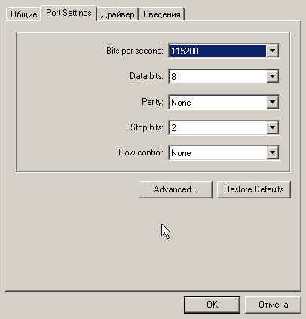

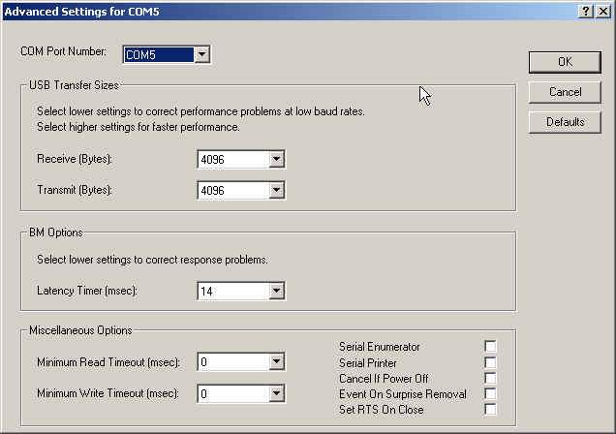

При этих настройках, была отмечена наиболее стабильная работа CAT интерфейса на моём компьютере и на некоторых других компьютерах, где тестировалось данное программное обеспечение
Необходимо учитывать то, что компьютеры, их конфигурация и индивидуальные установки пользователя, в каждом конкретном случае достаточно индивидуальны, и возможны отличия от приведённого примера.
В некоторых случаях скорость обмена 9600 с интерфейсом «RigExpert Plus», приводила к большому количеству ошибок при передаче конфигурационных и установочных «SSB» и «SSTV» команд и её приходилось снижать до 4800.
При использовании интерфейса «RigExpert Standard» скорость обмена устанавливалась 19200 и при этой скорости обмена, совместная работы трансивера и интерфейса ни каких нареканий не вызывала, его работа была очень стабильной во всех модах и режимах.
При использовании интерфейса со схемой аналогичной «CT-17» и скоростью CAT обмена 19200 на моём компьютере и на некоторых других компьютерах, имеющих COM порты, ошибок не было. Установочные данные портов компьютера в этом случае не менялись и были установлены по умолчанию.
Неправильное выполнение CI-V команд, если оно есть, очень заметно в «SSB» и «SSTV» режимах, во время выполнения установочных и конфигурационных команд для этих мод.

Небольшое пояснение для любителей цифровой связи, использующих тип трансиверов, описанный в статье и пользующихся программой MixW2.
Всегда надо помнить о том, что от входных динамических характеристик звуковых карт и интерфейсов, используемых радиолюбителями, в очень большой степени, зависит стабильность и качество приёма в DIGI модах.
Реализовать качественный и стабильный приём в DIGI модах, можно используя хорошие узкополосные фильтры по П.Ч. в трансивере позволяющие до минимума сузить спектр подаваемых на интерфейс или звуковую карту сигналов.
Необходимо также оптимально выставить уровни «Н.Ч.» сигналов от детектора, до интерфейса или звуковой карты (покаскадно), при этом согласовав их входные сопротивления, что также улучшит качество приёма.
Использование центральной частоты = 1500 Герц, обусловлено оптимальностью её применения для цифровых мод в описываемых моделях трансиверов.
Попробуйте создать на частоте 1600-Герц или 1400-Герц, фильтр полосой 100 Герц, и вы поймёте, почему частота 1500 Герц оптимальна для данных типов трансиверов, я не говорю тут о более отдалённых от 1500 Герц частотах. Конечно, некоторые могут возразить и скажут, что трансивером можно управлять традиционным способом при помощи штатных органов управления используя его возможности.
На это я отвечу вопросом: «Можно ли включить фильтр и установить нужную полосу штатными средствами мгновенно? И что делать, если мощных соседних станций несколько, а «DX» проходит очень слабо и находится между ними?» Тут уже никакой «NOTCH» не поможет. Использовать все возможности фильтров вашем трансивере, вы не сможете, а использование режекторных фильтров программы, в этом случае, вам не поможет, ввиду недостаточного динамического диапазона звукового тракта.
Если, ко всему выше сказанному, добавить ещё и то, что при использовании частот, ниже 1500 Герц, возникают гармоники, кратные частоте формирования, которые обязательно будут и создадут помехи другим радиолюбителям.
Всё вышеизложенное позволяет заключить, использование частот ниже 1500 Герц в DIGI модах не допустимо, а использование частот выше 1500 Герц, для указанных типов трансиверов, не позволяет полностью использовать все возможности фильтров трансиверов ICOM, которые формируются по «П.Ч.» DSP процессором.
Только частота 1500 Герц позволяет полностью реализовать возможности фильтров, данных трансиверов в полном объёме. Полностью исключать внезапно возникающие помехи от очень мощных близко работающих станций (нужный фильтр переключается мгновенно), вызванные срабатыванием «АРУ», как трансивера, так и программы MixW2 (притухание водопада), а также сделать комфортным работу и поиск, как с «DX», так и в соревнованиях.
При использовании частоты 1500 Герц в режиме «TX», в сигнале полностью отсутствуют гармоники, кратные частоте формирования.
И как уже писалось в статье, ваш сигнал будет идеален, конечно, при соблюдении рекомендаций описанных на страницах 13 и 14 данной статьи, и отсутствии сеточных токов выходного каскада, если таковой используется.
В CW частота «RX/TX», может быть выбрана самим пользователем, в моём случае выбрана 800 Герц.
При написании статьи ставилось целью более полно описать реализованные возможности пользователя данных продуктов.
В данной публикации основное внимание уделяется вопросам использования программы MixW2 с трансиверами вышеуказанных моделей компании ICOM.
Надеюсь, что данная публикация увеличит число радиолюбителей, по-настоящему знающих свой трансивер и, соответственно, программы, которые они используют.
В статье использованы известные материалы по программе MixW2 и продукции компании ICOM.
Предложенные мной рекомендации и макрокоманды являются оригинальными.

Хотелось бы, чтобы данная статья послужила примером использования возможностей, не описанных в руководствах по радиолюбительским software и hardware.

P.S.

В данной статье приведены сведения о работе макросов довольно в сжатой форме. Хотелось бы добавить, что в режиме SSB много макро кнопок используются для демонстрации работы цифрового магнитофона в разных форматах записи «WAVE» «MP3».
В «SSB» режиме Пользователь сам должен выбрать необходимый для себя формат записи, установить и расставить нужные для себя макросы, а примеров как это сделать, в статье достаточно много.
Про режим «SSTV» в статье сказано довольно кратко, но в этом режиме совместное использование возможностей двух продуктов «ICOM» и «MixW2» при правильном их использовании доставит вам истинное удовольствие.
Некоторые радиолюбители говорят, что программа MixW2 плохо приспособлена для работы в режиме «SSTV».
Это, как правило, высказывания людей, не знающих возможностей MixW2, но имеющих своё мнение, так как они используют у себя другие программы. Их высказывания очень даже субъективны, и не подтверждены вескими и неоспоримыми доводами и, как правило, голословны.
То, что техника становится с каждым годом всё сложнее и требует внимательного изучения прилагаемых к ней инструкций и технической грамотности самого пользователя, это неоспоримо.
При сравнении работы программы в «SSTV» режиме с программой «MMSSTV 1.11G», я не заметил, что программа MixW в чём-то проигрывала «MMSSTV» или «ChromaPix», но в удобстве использования, в оперативности, при работе с заранее подготовленными фото и картинками, а также и с текстами из макросов «MixW» заметно выигрывала.
Если сравнивать работу MixW с программой «ChromaPix» со всеми возможностями её фильтров «DSP» которые работают на звуковой частоте. Могу сказать, что цифровые фильтры «DSP» вышеуказанных трансиверов ничем не уступают этой программе в режиме «SSTV» так как их полоса легко подбирается, и точно также, как и в режиме «BPSK», появление очень мощной станции рядом не вызывает срабатывание «АРУ» и как следствие качество принимаемой картинки остаётся очень высоким. А если в канале приёма появится тональная помеха, то она легко убирается «Notch» фильтром в авто режиме.
Приложенные к статье макросы «MixRTTY.mc», содержащие необходимые CI-V команды, предназначены для работы в «RTTY-FSK». Именно этот режим позволяет сформировать идеальный «RTTY» сигнал, а данные трансиверы и программа MixW2, позволяет с минимумом затрат это реализовать.
Программа MixW2 имеет также возможность использовать звуковую карту для передачи «RTTY» сигналов, при использовании интерфейсов «RigExspert Tiny», «CT-17» и других….
Если вы используете трансиверы вышеуказанных моделей в режиме «RTTY», с использованием звуковой карты, то конфигурирующие, управляющие и другие макросы и команды для использования трансиверов вышеуказанных моделей в этом режиме, должны составить сами.
Название и расположение макро кнопок, их содержание, как и внешний вид программы- всё это зависит от вас и ваших предпочтений.
Мною было рассказано, как это всё работает у меня и показан один из многих возможных вариантов использования и внешнего вида MixW2.

Хочу сказать, что приложенные к статье макросы содержат избыточную информацию.
В макросах приведены примеры включения других программ из каталога с программой MixW2.
Это сделано специально, для упрощения понимания работы той или иной функции (выключить не нужное всегда проще, чем придумать, как что-то включить).
Желательно создать для каждой моды свои макросы, так как в различных модах используются разные фильтры, и не все моды могут принимать и передавать кириллицу. Созданные отдельно для каждой моды свои макрокоманды и макросы, дадут возможность реализовать наборы фильтров, которые наиболее оптимальны для используемой моды, это потребует некоторых усилий от вас. Но они стоят этого….

Прошу обратить внимание.
Автор не ставил целью рекламу, обучение в подключении и экслуатации пользователей данных продуктов, или какое-либо обучение в прочтении инструкций пользователя на данные изделия!!!.
Я просто подробно и как можно более кратко изложил то, чем пользуюсь сам с 2002 года, постоянно отслеживая развитие программы и модернизируя макрокоманды, довольно подробно CI-V-команды для различных моделей ICOM описаны DF4OR на его сайте, адрес которого я привожу ( http://www.plicht.de/ekki/civ/civ-p0a.html ).

Включение, выключение различных режимов, вращение ручки настройки и «TWIN PBT» и т.д. изменяет CI-V адрес, который вы сможете увидеть и прочитать с помощью специальных программ предназначенных для считывания этих адресов, одна из них автора DF4OR, называется "Ci-V test", при надобности вы без труда найдёте её в интернете
( http://www.plicht.de/ekki/software/civtest.html ) .
Как уже упоминалось в тексте данного описания, программы которые используются в макросах- «Buttons; Buddy» принадлежат автору K1PGV, а «Extented» - автору RA3BB .

Буду рад, если статья кому-то поможет разобраться, как использовать CI-V команды в указанных трансиверах.

В приложенных к статье файлах, находятся макросы и необходимые для их работы папки и файлы, которые распаковываются и устанавливаются в папку с программой MixW2, которую можно взять с сайтов:
http://www.mixw.net/index.php?j=downloads
http:/www.mixw.co.uk/index.htm
http://www.mixw.co.uk/download/download.htm
но есть много и других.

Сергей (RW3AS) rw3as@mail.ru .

